舒肤佳战疫营销，致“净”《中国医生》
广 告 主：舒肤佳
所属行业：日化快消
执行时间：2020.05.01-06.30
参选类别：大事件营销类
营销背景
传播背景：
自1992年进入中国市场以来，舒肤佳一直致力于普及卫生知识&洗手公益教育，守护中国万千家庭健康。2020年初新冠疫情爆发，受疫情影响，多行业实行停工停产，品牌商业投放几近停摆。
1、舒肤佳抑菌系列洗护产品作为疫情期刚需用品，普及抑菌功能，可为公众所用；
2、宝洁集团领衔，向湖北疫区大量捐赠舒肤佳产品等公益物资。
挑战：
在疫情公共事件爆发期，全民聚焦疫情，品牌不便进行商业宣传；
如何以公众不反感的方式，吸引公众关注，进行品牌正向发声，是本次传播主要解决的命题。
营销目标
整体目标：
1、以公众不反感的方式，通过全民性公益项目正向发声，传递普及沐浴液&洗手液产品抑菌防护诉求。
2、通过防疫卫生知识普及，实现舒肤佳品牌公益形象曝光，提升品牌好感度。

策略与创意
小IP·大策略
1、借势全民关注的公益性纪实短片：首部卫健委特批&医疗队许可，深入武汉ICU的公益战疫纪录片《中国医生·战疫版》，品牌与摄制组共赴疫区一线，聚焦一线素人医护&患者家属，见证史料级抗疫时刻，树立舒肤佳“首席科学防护官”品牌形象，致敬中国医生，提升品牌好感
- 一线疫区防护场景强关联，医护专家背书，产品抑菌诉求输出场景化、公益化、专业化
3、爱奇艺首个全生态运营纪录片，全方位多角度联合宣推，推广运营矩阵化
执行过程/媒体表现
合作内容链接：https://www.iqiyi.com/a_19rrhlywzx.html
案例视频链接：https://www.iqiyi.com/v_1d58nag3vwo.html
创意执行——小场景·大契合
1、清洁场景教育，抑菌卖点输出更净一步。
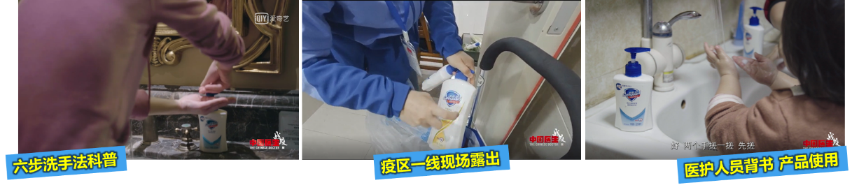
科学六步洗手法科普，卖点输出公益化；一线医护人员背书，场景教育专业化。
2、防护场景强关联，防护诉求更净一步。
品牌字幕条与医护人员工作、生活防护情节深度绑定；舒肤佳陪伴式露出，科学防护理念双重强化。
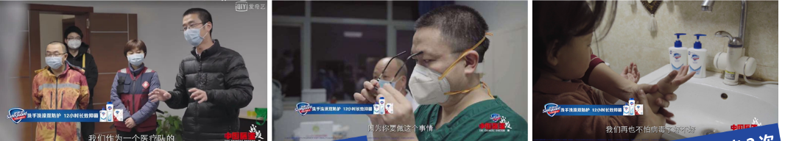
3、医护专家背书，防疫全场景科普，SNS传播更净一步。
医护专家出镜，舒肤佳定制番外健康小贴士，复学复工、搭乘电梯、户外、口罩使用、洗手等全场景全维防护知识科普，舒肤佳抑菌洗手液诉求360°融合。并授权SNS传播，微博播放超850万+次。
4、舒肤佳战疫场景收官，公益形象更净一步。
舒肤佳过往抗疫公益行动回顾融入片尾花絮，树立品牌社会责任感，呼应纪录片主题&舒肤佳公益形象。
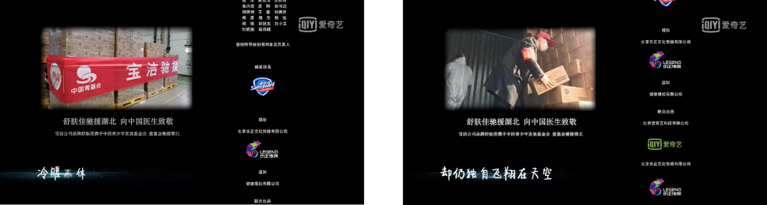
媒介执行——小借力·大口碑
1、《中国医生·战疫版》纪录片绑定，全维全程全时直击抗疫一线，长效守护，公益形象更净一步。
舒肤佳伴随摄制组，直击武汉ICU抗疫一线现场，记录抗疫全周期，体现长效守护，见证医者仁心。
2、爱奇艺全生态运营+热综&官媒联动借势，合作影响力更净一步。
A：视频主站+爱奇艺知识+爱奇艺百科+泡泡圈，全矩阵联动，扩散合作内容影响力。
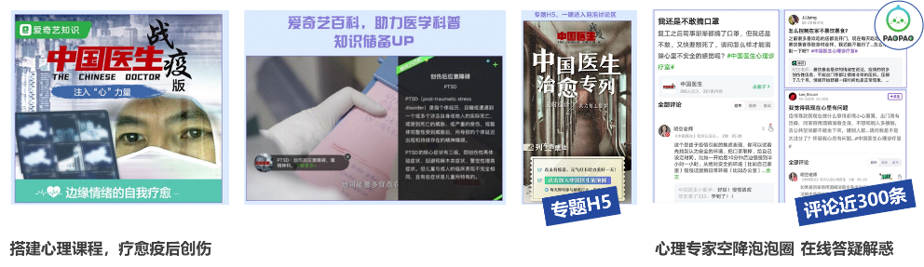
B：借势现象级热综《青春有你2》联合官媒《光明日报》，定制音乐短片，融入合作纪录片内容，致敬中国医生，30万+网友点赞。
3、丰满冠名曝光权益+站内外千万级推广，PC+移动+TV三端打通，品牌记忆更净一步。
舒肤佳与合作纪录片联合宣推，推广覆盖三端，品牌片中溢出近500秒。
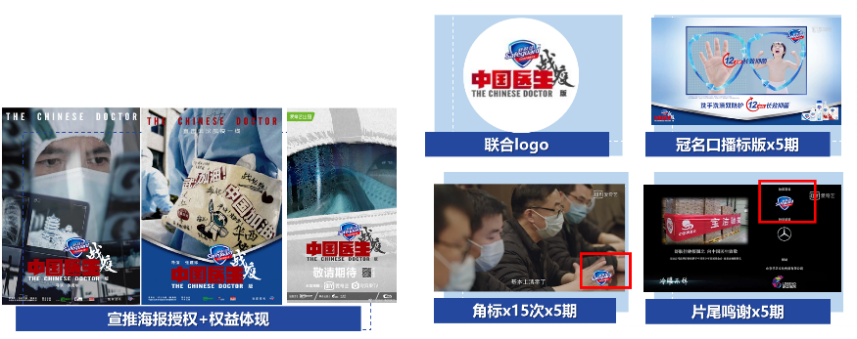
营销效果与市场反馈
小预算·大赢效——激荡强烈社会反响，舒肤佳品牌收获超高口碑
品牌传播：
品牌片中内容溢出500秒；品牌黄金硬广组合，点击率最高达5.56%，远超同类常规硬广均值；
弹幕好评致谢金主爸爸，ADMASTER第三方调研显示，品牌好感度+回想度显著提升。
受众反馈：
1、舒肤佳冠名《中国医生·战疫版》纪录片屡登平台纪录片榜、热播榜TOP1，持续在榜7周，热度破3201，超越纪录片IP《人间世》抗疫篇；
2、豆瓣评分9.7，创纪录片品类历史最高分；
3、冠名纪录片走进学校课堂，学生观后感高分作文引发网络热议，阅读量破117W+。
媒体评价：
- 冠名纪录片收获新华网、光明日报、中国青年报等上宣媒体高度评价，人民日报认证“微观战史”。
2、权威主流媒体高赞推荐，阿云嘎，网红医生徐晔等379+明星蓝V纷纷化身“自来水“打call推荐，自媒体推荐量1.2亿+ 阅读量超3336W+，品牌站外总曝光超3亿+。
*数据来源：新浪微博、微信、豆瓣、爱奇艺平台数据，Admaster
数据图片，参考案例视频链接：
https://www.iqiyi.com/v_1d58nag3vwo.html
广告主评价
“《中国医生战疫版》温暖收官，合作这部真实记录疫情期间医护人员与生死抗争、与时间赛跑的纪录片过程中，给我们留下了太多温暖和感动。内容主流的同时非常走心，与品牌产品深度契合，双方基于节目的合作帮助舒肤佳取得了很大的市场回报。医护们的回归不代表舒肤佳的守护就此结束。在接下来的日常生活里，舒肤佳也将一直与消费者同在，继续做好长效防护，一起守护健康。”
——舒肤佳品牌部PR

